Samsung představuje Odyssey Neo G9 57“, první herní monitor s rozlišením Dual UHD na světě
Kromě prvního monitoru s rozlišením Dual UHD přichází i vylepšený model Odyssey Ark a hra Starfield na platformě Samsung Gaming Hub

Praha 23. srpna 2023 – Společnost Samsung Electronics, světová jednička v oboru zobrazovacích zařízení, představuje budoucnost herních monitorů a zároveň nejnovější přírůstky do řady Odyssey, modely Odyssey Neo G9 57” (katalogový název G95NC) a Odyssey Ark 55” (G97NC). Tyto herní monitory, které lze nyní objednávat po celém světě, jsou k vidění na veletrhu Gamescom 2023, tedy na největší světové akci zaměřené na videohry, v Kolíně nad Rýnem ve dnech 23. – 27. srpna 2023. Monitor 57” Odyssey Neo G9 se začne v České republice prodávat 6. 9. 2023 a doporučená maloobchodní cena byla stanovena na 58 990 Kč. Zákazníci, kteří si produkt předobjednají v e-shopu Samsung.cz, můžou navíc získat Galaxy Tab S9 (12/128 GB) v hodnotě 21 490 Kč za 1 Kč. Akce platí od 23. 8. do 6. 9. nebo do vyprodání zásob. Doporučená maloobchodní cena monitoru Odyssey Ark 55" byla stanovena na 49 990 Kč.

„Herní svět se neustále vyvíjí. Nejmodernější monitory otevírají hráčům dveře k novým dobrodružstvím a umožňují jim podávat skutečně špičkové výkony. S novými modely řady Odyssey upevňuje Samsung svou pozici světové jedničky a nabízí hráčům po celém světě jedinečné zážitky,“ komentuje to Hoon Chung, výkonný viceprezident divize zobrazovacích zařízení Samsung Electronics. „Na veletrhu Gamescom se rozhoduje o budoucnosti celého herního oboru. Lepší místo pro představení budoucí technologie monitorů jsme si tím pádem ani nemohli vybrat.“

Odyssey Neo G9 57” – skvělé parametry a zážitky, které vás pohltí
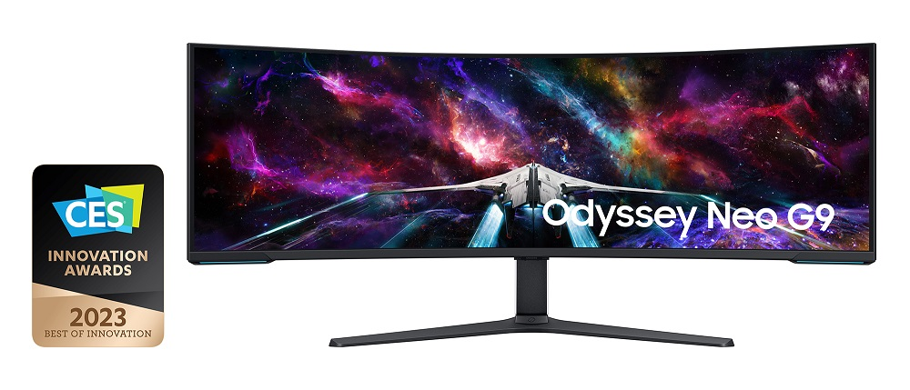

Odyssey Neo G9 57” (katalogový název G95NC) je určený pro mimořádně náročné hráče, kteří pracují na maximálním vylepšení svých výkonů. Jako první monitor na světě nabízí rozlišení Dual UHD (DUHD) a navíc bohaté možnosti konektivity, což mu vyneslo cenu za nejlepší inovaci na veletrhu CES 2023.

Monitor s úhlopříčkou 57“ (tedy 145 cm) a zakřivením 1000R je široký jako dva monitory s úhlopříčkou 32“ a rozlišením UHD, Díky mimořádně ostrém obrazu a širokému zornému poli se hráči ocitnou přímo v centru dění, to dosud nikdy nezažili.

O podsvícení se stará technologie Quantum Matrix Technology s diodami Quantum Mini LED. Jejich konstrukční provedení znamená plynulejší přechody mezi jasy a stíny, nebo naopak výraznější kontrast, pokud to scéna vyžaduje. Každopádně účinně brání přetékání jasů do stínů.

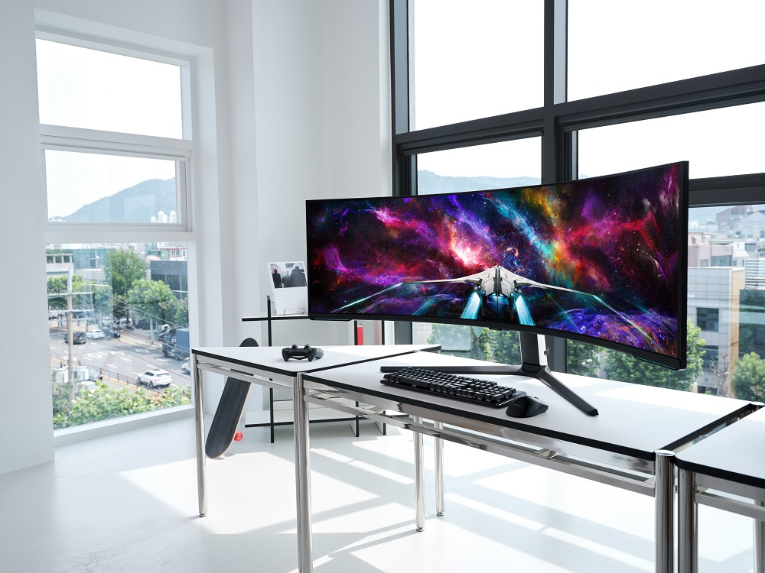

U monitoru Odyssey Neo G9 se technologie Quantum Mini LED výborně doplňuje se systémem VESA Display HDR™1000. S maximálním jasem 1000 nitů působí obraz v HDR kvalitě živě a realisticky, barvy i kontrasty jsou naprosto přesné, působivá je i prostorová hloubka obrazu.

Náruživí hráči ovšem kromě obrazové kvality potřebují i odpovídající výkon. Nový monitor Samsung jim ho poskytne bez jakýchkoli kompromisů, obnovovací frekvence 240 Hz a odezva 1 ms (GTG) znamená minimální rozostření i ghosting. Hráči tedy mohou reagovat bez jakékoli prodlevy a korunovat zábavné hraní vítězstvím. O špičkové plynulé překreslení
pohybu se stará i technologie AMD FreeSync™ Premium Pro⁶.

Odyssey Neo G9 nabízí i bohaté možnosti konektivity díky portu DisplayPort 2.1 s certifikací VESA, který podporuje plynulé hraní i přehrávání videozáznamů s obnovovací frekvencí až 240 Hz. Mezi další porty monitoru Odyssey Neo G9 patří i HDMI 2.1 a USB hub, k monitoru lze tedy připojit prakticky cokoli.

„Samsung vybavuje své herní monitory konektorem DisplayPort 2.1 a otevírá tak hráčům nové možnosti,“ říká Scott Herkelman, vrchní viceprezident a generální ředitel grafické divize společnosti AMD. „Znamená to rychlejší datový tok i lepší obnovovací frekvenci, což znamená výkon i obrazovou kvalitu na vyšší úrovni. V kombinaci s našimi grafickými kartami Radeon řady RX 7000 nabízejí nové monitory Samsung hráčům opravdu skvělý zážitek.“

Díky mimořádně široké obrazovce s vysokým rozlišením a novým možnostem konektivity nahradí monitor Odyssey Neo G9 s úhlopříčkou 57“ několik monitorů používaných současně. Znamená to čistší a přehlednější herní prostředí a také lepší možnosti multitaskingu. Díky režimům Picture-in-Picture a Picture-by-Picture zobrazit obraz z více zdrojů, funkce Auto Source Switch+ umožňuje připojení k novým zařízením bez nutnosti mezi těmito zdroji přepínat. S ergonomickým stojanem a funkcemi Core Lighting+ a CoreSync se monitor hodí do jakéhokoli prostředí a atmosféra hry odpovídá intenzitě okolního světla.

V srpnu a září 2023 Samsung slaví představení nového monitoru Odyssey Neo G9 i prostřednictvím speciální akce Odyssey Evolves na svém kanálu na sociální síti Twitch. Špičkoví streameři tu budou na tomto monitoru hrát nejlepší světové hry a followery čekají zajímavé ceny, mimo jiné i herní sestava za 10 000 dolarů, jejíž součástí je i Odyssey Neo G9.
Nová úroveň kvality s vylepšeným monitorem Odyssey Ark
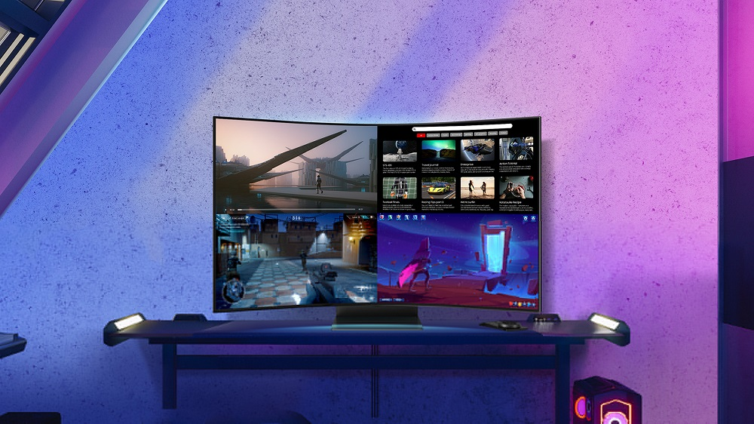

Nové verze se dočkal i první herní monitor s úhlopříčkou 55 palců (135 cm) a zakřivením 1000R. Na vylepšení měla velký vliv zpětná vazba od samotných hráčů. Ke špičkové obrazové kvalitě, jedinečnému tvaru a profesionálnímu hernímu výkonu přibyly i další vlastnosti, které náruživým hráčům přijdou opravdu vhod.

Mezi největší přednosti patří obnovovací frekvence 165 Hz a odezva 1 ms (GTG), případně režim Cockpit, v němž mají hráči k dispozici zcela novou perspektivu při orientaci monitoru na výšku.

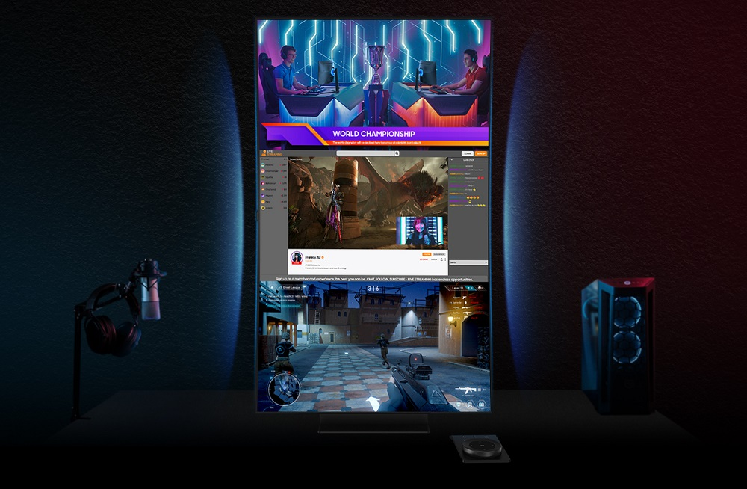

Kromě toho model Odyssey Ark (katalogový název G97NC) nabízí například nový režim Samsung Multi View, při kterém lze na monitoru zobrazit vedle sebe okna až ze 4 zdrojů. To výrazně rozšiřuje hráčské možnosti při využití externích zařízení. Díky této funkci se lze soustředit jen a jen na hraní a nerozptylovat se zbytečnými rušivými prvky. V režimu Multi View lze zobrazit samostatná okna z tří HDMI portů a z nového portu DisplayPort 1.4. Ten podporuje streaming v rozlišení až 4K.

Odyssey Ark ovšem není jen jednoúčelový herní monitor, hodí se i k mnoha dalším činnostem. Podpora systému KVM (Keyboard, Video, Mouse) z něj dělá špičkové centrum pro multitasking při připojení různých zařízení, které se následně ovládají jedinou klávesnicí a myší.

Model Odyssey Neo G9 bude možné předobjednat na veletrhu Gamescom 2023, Odyssey Ark pro rok 2023 bude možné předobjednávat od září.

Vyzkoušejte si budoucnost hraní s hrou Starfield z dílny Bethesda Game Studios na platformě Samsung Gaming Hub.

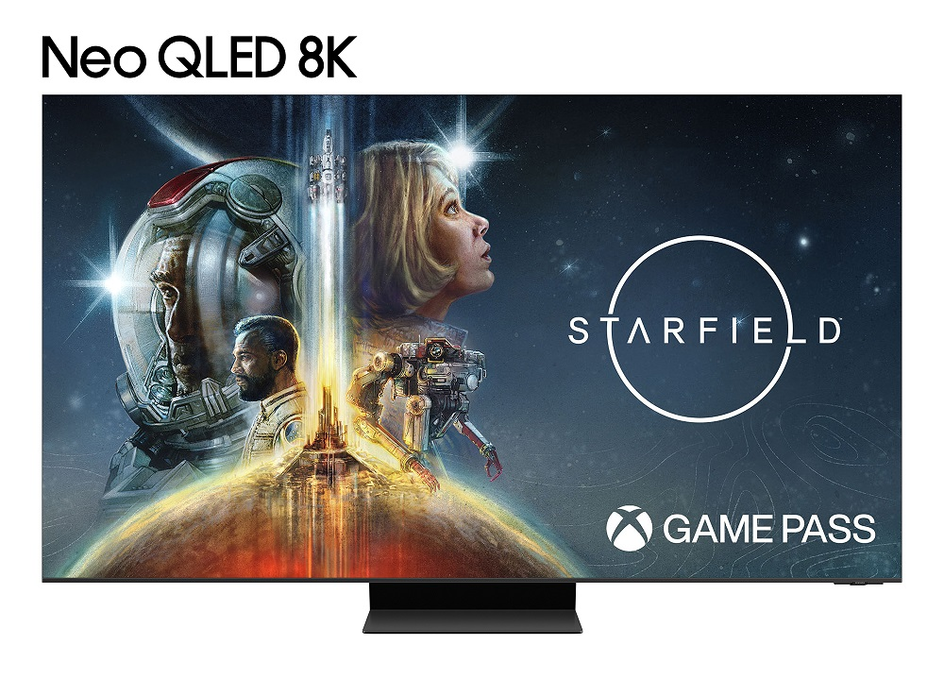

Toužebně očekávaná vesmírná adventura Starfield z produkce firmy Bethesda Game Studios bude k dispozici na platformě Samsung Gaming Hub pro majitele předplatného Xbox Game Pass od 6. září. Samsung Gaming Hub nabízí hráčům zcela nový způsob, jak objevovat a streamovat hry od předních vývojářských firem na kompatibilních televizorech a monitorech pro rok 2023, aniž by byla zapotřebí konzole. Ke kompatibilním monitorům samozřejmě patří i modely řady Samsung Neo QLED 8K.

„Ve hře Starfield se hráči dostávají do nově vymyšleného vesmíru, který bude na televizorech a herních monitorech Samsung vypadat opravdu skvěle,“ tvrdí Pete Hines, SVP, ředitel vydavatelského oddělení Bethesda Softworks. „Možnost streamovat hru přímo na přístrojích značky Samsung nám výrazně rozšiřuje záběr. Celý náš tým má velkou radost, že se Starfield dostane k hráčům po celém světě. Tak na shledanou mezi hvězdami!“

Nové monitory si můžete prohlédnout na veletrhu GamesCom na stánku Samsungu v hale č. 9. Další informace o našich zobrazovacích zařízeních: https://www.samsung.com.

O společnosti Samsung Electronics Co., Ltd.
Samsung inspiruje svět a tvoří budoucnost svými převratnými myšlenkami a technologiemi. Společnost nově definuje svět televizorů, smartphonů, tabletů, nositelných chytrých zařízení, digitálních spotřebičů, síťových a paměťových prvků, LSI systémů, polovodičů a LED displejů. Nejnovější informace najdete v Samsung Newsroom na adrese https://news.samsung.com/cz.

Kontaktní osoby
Petra Bačková, Samsung Electronics Leona Daňková, Taktiq Communications
Tel.: +421 918 857 929 Tel.: +420 605 228 810
E-mail: p.backova@samsung.com E-mail: leona.dankova@taktiq.com

Skutečná odezva závisí na obsahu a nastavení monitoru.
Dual UHD s obnovovací frekvencí 240 Hz podporují jen grafické karty kompatibilní s portem Display Port 2.1 (UHBR 13.5) nebo HDMI 2.1 (FRL 6). Skutečná obnovovací frekvence závisí na grafické kartě.
Skutečná odezva závisí na obsahu a nastavení monitoru.
V režimu Cockpit lze při zobrazení Multi View na jednom monitoru zobrazit až 3 okna.
Každý počítač je nutno připojit pomocí USB kabelu pro upstream, prodávají se samostatně. Vyžaduje na každém počítači program Easy Setting Box.
Na běžný trh se monitory dostanou v závislosti na jednotlivých regionech.
Podpora pro Gaming Hub a Xbox Game Pass se v jednotlivých regionech liší.
Dostupnost platformy Gaming Hub záleží na monitoru a televizoru.

